Documento Entregable 1 — SM-Xplore
Plataforma de gestión turística para Santa Marta, Magdalena

1. IDENTIFICACIÓN DEL PROYECTO
Título del proyecto: SM-Xplore — Plataforma de gestión turística para Santa Marta, Magdalena
Duración del proyecto: 12 semanas (semestre)
Trabajo: En equipo (5 estudiantes)

2. DESCRIPCIÓN DEL PROBLEMA DE INGENIERÍA
Santa Marta es una ciudad con un enorme potencial turístico (playas, Sierra Nevada, Parque Tayrona, Minca, Taganga, centro histórico), pero carece de una plataforma digital integrada que permita a turistas y residentes descubrir, planificar y reservar experiencias turísticas de manera eficiente. Los visitantes dependen actualmente de información dispersa en múltiples fuentes (redes sociales, páginas web no oficiales, recomendaciones verbales), lo que dificulta la planificación y genera experiencias inconsistentes.
Además, existen necesidades adicionales que el proyecto debe atender:
- Monitorear niveles de congestión y redistribuir turistas entre las zonas de la ciudad.
- Gestionar reportes de seguridad en tiempo real para proteger la integridad de los visitantes.
- Proveer herramientas de gestión a prestadores de servicios, guías turísticos y entidades gestoras de destinos.
- Generar indicadores y reportes que apoyen la toma de decisiones estratégicas.
SM-Xplore busca resolver esta problemática ofreciendo una plataforma centralizada, confiable y bilingüe (español/inglés) que conecte la oferta turística local con la demanda de turistas nacionales e internacionales, con énfasis en seguridad, planificación y gestión eficiente.

3. PROCESO DE DISEÑO DE INGENIERÍA

3.1. Definir Condiciones de Desarrollo (Breve Justificación)

3.1.1. Proceso
Se emplea RUP (Rational Unified Process) con iteraciones de 15 días, dado que es un proceso iterativo e incremental que permite gestionar el riesgo desde las primeras fases y adaptarse a cambios en los requerimientos, propios de un proyecto académico multidisciplinario con cinco integrantes.

3.1.2. Base de datos
Se adopta un enfoque multi-modelo acorde a la naturaleza de los datos:
- PostgreSQL: base de datos relacional principal para la información transaccional estructurada (usuarios, roles, atractivos, servicios, eventos, reservas, reseñas). Soporta integridad referencial y transacciones ACID.
- MongoDB: para datos semi-estructurados y de alta variabilidad (contenido multimedia, catálogos, perfiles, históricos de reseñas y métricas).
- Neo4J: para modelar y consultar el grafo de relaciones del dominio turístico (recomendaciones por cercanía, rutas/itinerarios entre atractivos, y relaciones de usuarios).

3.1.3. Lenguaje
- Java para el backend, por su madurez, robustez, seguridad y amplio ecosistema empresarial.
- JavaScript / TypeScript para el frontend, permitiendo una interfaz web responsive e interactiva.

3.1.4. Framework
- Spring Boot para el backend: inversión de control, seguridad (Spring Security), acceso a datos (JPA/Spring Data) e integración con PSE, OpenStreetMap y OpenMeteo.
- React para el frontend: interfaz web responsive, moderna y reactiva, con internacionalización (español/inglés).

3.2. Definición de requerimientos del diseño

3.2.1. Contexto del problema
SM-Xplore será una aplicación web responsive enfocada en la ciudad de Santa Marta (Magdalena) que permitirá a turistas, guías turísticos, prestadores de servicios turísticos, entidades gestoras de destinos y administradores descubrir, planificar, gestionar y disfrutar de experiencias turísticas. El sistema integrará información sobre atractivos, servicios, guías, rutas, eventos, reservas, reseñas y reportes de seguridad, y estará disponible en español e inglés.
Integraciones externas definidas:
- OpenStreetMap (OSM): georreferenciación y visualización de puntos de interés (POI) en el mapa.
- OpenMeteo API: información meteorológica actual y pronósticos para Santa Marta.
- Pasarela PSE: transacciones seguras en pesos colombianos.
- Servicio de correo electrónico y notificaciones push del navegador (Web Push API).
Funciones principales del sistema:
- Registro y autenticación de usuarios con roles diferenciados (Turista, Guía, Prestador, Entidad Gestora, Administrador).
- Catálogo de atractivos turísticos con información multimedia, ubicación, horarios y capacidad.
- Gestión de servicios, actividades y eventos turísticos con disponibilidad, cupos y afluencia estimada.
- Sistema de reservas de servicios, actividades y entradas para eventos.
- Sistema de reseñas y calificaciones con moderación.
- Gestión de reportes de seguridad y alertas en tiempo real.
- Recomendaciones personalizadas basadas en ubicación y preferencias.
- Monitoreo de niveles de congestión por zonas y atractivos.
- Notificaciones automáticas (correo, push web).
- Indicadores, métricas y reportes para todos los roles.
- Administración de anomalías del sistema.
- Gestión de zonas turísticas de Santa Marta.
- Soporte bilingüe (español/inglés).

3.2.2. Identificación de stakeholders
Stakeholder | Interés / Necesidad
Turistas nacionales e internacionales | Descubrir y planificar experiencias turísticas de manera fácil, segura y confiable.
Guías turísticos certificados | Promocionar sus servicios, gestionar su agenda y mejorar su visibilidad.
Prestadores de servicios turísticos | Aumentar visibilidad, ventas y gestión eficiente de reservas (hoteles, restaurantes, operadores, etc.).
Entidades gestoras de destinos | Gestionar atractivos, eventos, zonas y monitorear la afluencia turística (ej. alcaldía, entes turísticos).
Administradores del sistema | Gestionar y moderar la plataforma, monitorear anomalías y seguridad.
Ministerio de Comercio, Industria y Turismo | Regular y promover la actividad turística.
Ministerio de Ambiente y Desarrollo Sostenible | Velar por la sostenibilidad ambiental de los destinos.
Autoridades de protección de datos (MinTic, DNDA) | Garantizar el cumplimiento normativo (Ley 1581 de 2012).
Plataformas de información externa | Intercambio de información (páginas web, redes sociales).
Universidad del Magdalena | Validar el proyecto académico con impacto social.
Alcaldía de Santa Marta / entes turísticos | Promover el turismo de la ciudad y tomar decisiones basadas en datos.

3.2.3. Identificación de los usuarios del sistema
A partir de los stakeholders, se identifican los siguientes usuarios que interactuarán directamente con el sistema SM-Xplore, cada uno con roles y permisos diferenciados:
Rol de usuario | Descripción
Turista | Usuario final que consulta, planifica, reserva y califica servicios turísticos.
Guía Turístico | Usuario certificado que ofrece servicios de guiado turístico y gestiona sus actividades.
Prestador de Servicios Turísticos | Empresa o persona que ofrece servicios turísticos (tours, transporte, hospedaje, alimentación, etc.).
Entidad Gestora de Destinos Turísticos | Usuario que gestiona atractivos, eventos y zonas turísticas (ej. entidades gubernamentales, alcaldía).
Administrador | Gestión general del sistema, validación de usuarios, moderación de contenido, monitoreo de anomalías y seguridad.

3.2.4. Historias de usuario
A continuación se presentan las historias de usuario del sistema, organizadas por rol:

Turista
US1 - Recomendar lugares cercanos (Priority: P3)
Como turista, quiero que la aplicación me recomiende sitios/atractivos turísticos cercanos a mi ubicación al tocar un botón, para descubrir opciones de visita sin esfuerzo.
US2 - Consultar disponibilidad de un sitio (Priority: P1)
Como turista, quiero consultar la disponibilidad y horarios de un sitio/atractivo turístico, para planificar mi visita según su estado actual.
US3 - Crear y leer reseñas y puntuaciones (Priority: P1)
Como turista, quiero poder crear y leer reseñas, y dar una puntuación a sitios/atractivos turísticos, actividades, eventos, servicios y guías, para compartir y conocer las experiencias de otros usuarios.
US4 - Buscar sitio y ver detalles (Priority: P1)
Como turista, quiero buscar un sitio/atractivo turístico específico y ver sus detalles (incluyendo una breve descripción), para conocer el lugar antes de llegar y decidir si me interesa.
US5 - Consultar nivel de congestión (Priority: P2)
Como turista, quiero poder saber cuánta congestión de personas (poca, media, mucha) puede haber aproximadamente en los sitios turísticos, para evitar aglomeraciones y mejorar mi experiencia.
US6 - Ver sitios más visitados (Priority: P2)
Como turista, quiero saber cuáles son los sitios/atractivos turísticos más visitados durante el día, mes y año, para identificar los lugares de mayor interés general.
US7 - Reportar y recibir alertas de seguridad (Priority: P1)
Como turista, quiero poder reportar y recibir notificaciones sobre temas de seguridad (incluyendo avistamientos de policías) en sitios/atractivos turísticos cercanos o a los que planeo ir, para estar informado de situaciones de riesgo y proteger mi integridad.
US8 - Recibir información de eventos (Priority: P2)
Como turista, quiero recibir información de eventos de interés en los sitios/atractivos turísticos a los que tengo planeado ir o por sus cercanías, para aprovechar actividades culturales o recreativas durante mi visita.
US9 - Crear itinerario de viaje (Priority: P1)
Como turista, quiero que la aplicación me deje crear un itinerario, una línea de tiempo de los lugares a los que voy a ir durante mi estadía, para organizar mejor mi tiempo y actividades.
US10 - Visualizar sitios en mapa (Priority: P3)
Como turista, quiero ver los sitios/atractivos turísticos en el mapa, y si es posible, mi ubicación con respecto a estos, para orientarme y calcular distancias fácilmente.
US11 - Explorar negocios y servicios (Priority: P1)
Como turista, quiero ver los negocios turísticos y los servicios que ofrecen (por zonas o categorías), para descubrir opciones de alimentación, transporte, etc., cerca de los atractivos.
US12 - Filtrar atractivos por zona o categoría (Priority: P1)
Como turista, quiero ver y filtrar los atractivos turísticos por zona o categoría, para encontrar fácilmente lugares que se ajusten a mis intereses o ubicación.
US13 - Consultar actividades y eventos (Priority: P1)
Como turista, quiero ver las actividades y eventos disponibles (filtrados por categoría o por atractivo), para planear mi visita con anticipación y aprovechar la agenda local.
US14 - Buscar evento específico (Priority: P2)
Como turista, quiero buscar un evento específico en la aplicación, para encontrar rápidamente la información y detalles de una actividad en particular.
US15 - Realizar reservas (Priority: P1)
Como turista, quiero poder reservar servicios turísticos y entradas para eventos desde la aplicación, para asegurar mi participación y organizar mi viaje con anticipación.
US16 - Gestionar perfil de turista (Priority: P1)
Como turista, quiero registrar, modificar y ver mi perfil de usuario (y poder ver el perfil de guías y prestadores de servicio), para mantener mi información actualizada y conocer a quienes me brindan servicios.

Guía Turístico
US1 - Registrar servicio turístico (Priority: P1)
Como Guía Turístico, quiero registrar las actividades y servicios turísticos que ofrezco, para que los turistas puedan conocerlos y tener la posibilidad de reservarlos.
US2 - Actualizar servicio turístico (Priority: P1)
Como Guía Turístico, quiero poder actualizar la información de las actividades y servicios turísticos que ofrezco, para que los turistas siempre tengan información actualizada sobre estos.
US3 - Gestionar disponibilidad de actividades (Priority: P1)
Como Guía Turístico, quiero indicar y actualizar la disponibilidad de mis actividades y servicios turísticos, para evitar que los turistas soliciten servicios que no puedo ofrecer en determinado momento.
US4 - Gestionar reservas (Priority: P1)
Como Guía Turístico, quiero recibir y gestionar las reservas de mis actividades y servicios turísticos, para organizar adecuadamente la atención de los turistas.
US5 - Consultar reservas (Priority: P1)
Como Guía Turístico, quiero consultar las reservas realizadas para mis actividades y servicios, para conocer qué turistas participarán y organizar la prestación del servicio.
US6 - Modificar disponibilidad de una actividad (Priority: P2)
Como Guía Turístico, quiero modificar la disponibilidad de una actividad cuando se presente algún cambio o imprevisto, para evitar reservas en horarios o fechas en los que no pueda prestar el servicio.
US7 - Consultar información de los turistas (Priority: P2)
Como Guía Turístico, quiero consultar la información necesaria de los turistas que han reservado mis actividades, para conocer sus necesidades y prepararme adecuadamente para prestar el servicio.
US8 - Consultar demanda de actividades (Priority: P2)
Como Guía Turístico, quiero consultar información sobre las reservas y actividades más solicitadas, para conocer la demanda de mis servicios y mejorar su gestión.
US9 - Mostrar mis servicios junto a otros servicios turísticos (Priority: P2)
Como Guía Turístico, quiero que mis actividades y servicios puedan aparecer junto a otros servicios y atractivos turísticos, para aumentar su visibilidad ante los turistas.
US10 - Recibir recomendaciones de actividades (Priority: P2)
Como Guía Turístico, quiero recibir recomendaciones sobre cómo ofrecer mis actividades a turistas según sus intereses y necesidades, para mejorar las posibilidades de que mis servicios sean adecuados para ellos.
US11 - Consultar atractivos turísticos (Priority: P1)
Como Guía Turístico, quiero consultar información sobre los atractivos turísticos registrados en la plataforma, para conocer sus características y ofrecer información adecuada a los turistas.
US12 - Consultar actividades disponibles (Priority: P1)
Como Guía Turístico, quiero consultar las actividades y servicios turísticos disponibles en la plataforma, para identificar opciones que pueda recomendar a los turistas.
US13 - Gestionar información de contacto (Priority: P2)
Como Guía Turístico, quiero gestionar mi información de contacto y los medios por los cuales los turistas pueden comunicarse conmigo, para facilitar la comunicación y contratación de mis servicios.
US14 - Consultar novedades de destinos (Priority: P2)
Como Guía Turístico, quiero consultar novedades o situaciones reportadas en los destinos turísticos, para conocer acontecimientos que puedan afectar el desarrollo de mis actividades.
US15 - Publicar reporte de seguridad (Priority: P1)
Como Guía Turístico, quiero publicar reportes sobre incidentes de seguridad ocurridos durante mis actividades o en destinos turísticos, para alertar a otros usuarios y contribuir a la seguridad de los turistas.
US16 - Interactuar con reportes de seguridad (Priority: P2)
Como Guía Turístico, quiero poder interactuar con los reportes de seguridad publicados por otros usuarios, mediante comentarios o reacciones, para aportar información y conocer las experiencias de otros usuarios.
US17 - Consultar recomendaciones para mis actividades (Priority: P2)
Como Guía Turístico, quiero consultar recomendaciones de actividades y atractivos que puedan complementar mis servicios, para ofrecer a los turistas experiencias más completas.
US18 - Consultar historial de mis servicios (Priority: P2)
Como Guía Turístico, quiero consultar el historial de las actividades y servicios que he ofrecido, para hacer seguimiento de mi operación y utilizar esta información para mejorar mi gestión.

Prestador de Servicios Turísticos
US1 - Registrar servicio turístico (Priority: P1)
Como Prestadora de Servicio Turístico, quiero registrar mi negocio y los servicios que ofrezco en la plataforma, para tener visibilidad ante los turistas sin depender únicamente de redes sociales o del voz a voz.
US2 - Actualizar información del servicio (Priority: P1)
Como Prestadora de Servicio Turístico, quiero actualizar en cualquier momento la información de mi servicio (descripción, fotos, ubicación y contacto), para que los turistas siempre encuentren datos reales y actualizados sobre mi negocio.
US3 - Definir precios del servicio (Priority: P1)
Como Prestadora de Servicio Turístico, quiero registrar las tarifas de mis servicios y actividades, para que los turistas puedan consultar los precios de forma transparente sin necesidad de escribirme por WhatsApp o llamar.
US4 - Configurar horarios de disponibilidad (Priority: P1)
Como Prestadora de Servicio Turístico, quiero establecer los horarios en los que ofrezco mis servicios, para que los turistas sepan cuándo pueden reservar o visitarme sin necesidad de contactarme directamente.
US5 - Establecer capacidad máxima de cupos (Priority: P1)
Como Prestadora de Servicio Turístico, quiero definir el número máximo de personas o reservas que puedo atender por turno o por día, para evitar sobrevender mis servicios y no generar inconvenientes a los turistas que ya tienen una reserva confirmada. (ej: solo tengo 4 kayaks, no permitir que se reserven 5 kayaks al mismo tiempo)
US6 - Ver reservas recibidas (Priority: P1)
Como Prestadora de Servicio Turístico, quiero consultar en un solo lugar todas las reservas que he recibido con su fecha, hora y datos del turista, para tener una mejor organizacion respecto a estas.
US7 - Recibir notificaciones de nuevas reservas (Priority: P1)
Como Prestadora de Servicio Turístico, quiero recibir una alerta inmediata cuando un turista realice una reserva, para no perder clientes por demoras en la respuesta cuando estoy atendiendo grupos o realizando la actividad.
US8 - Recibir alerta de baja disponibilidad de cupos (Priority: P1)
Como Prestadora de Servicio Turístico, quiero recibir una alerta automática cuando los cupos disponibles de un servicio estén por agotarse, para tomar decisiones a tiempo sobre si ampliar la oferta, cerrar reservas o reforzar mi equipo antes de sobrevender.
US9 - Cambiar estado de una reserva (Priority: P2)
Como Prestadora de Servicio Turístico, quiero poder confirmar, cancelar o modificar una reserva recibida, para mantener actualizados mis compromisos y comunicarle al turista cualquier cambio con la debida anticipación y corregir problemas para el futuro servicio al cliente.
US10 - Cambiar estado del servicio (Priority: P2)
Como Prestadora de Servicio Turístico, quiero cambiar el estado de mi servicio o actividad (disponible, agotado, temporalmente cerrado), para que los turistas vean en tiempo real si pueden reservar o deben buscar otra opción.
US11 - Ver reseñas de mi servicio (Priority: P1)
Como Prestadora de Servicio Turístico, quiero consultar las reseñas y calificaciones que los turistas dejan sobre mi negocio, para conocer de primera mano su experiencia y tomar decisiones de mejora en la operación.
US12 - Ver indicadores de demanda del servicio (Priority: P2)
Como Prestadora de Servicio Turístico, quiero ver datos sobre el comportamiento de mis reservas (fechas de mayor ocupación, origen de los turistas, tipo de servicio más solicitado), para planear mis temporadas, anticipar la demanda y optimizar mis recursos con anticipación.
US13 - Generar reportes del negocio (Priority: P2)
Como Prestadora de Servicio Turístico, quiero generar reportes de reservas y ocupación para un periodo seleccionado, para contar con información concreta que apoye la planificación de ventas, inventario o refuerzo de personal.
US14 - Previsualizar perfil público del servicio (Priority: P1)
Como Prestadora de Servicio Turístico, quiero ver cómo aparece mi negocio ante los turistas en la plataforma, para verificar que la información, fotos y precios publicados sean correctos y representen fielmente lo que ofrezco.
US15 - Registrar zona turística de operación (Priority: P2)
Como Prestadora de Servicio Turístico, quiero indicar en qué zona turística de Santa Marta opera mi servicio, para que los turistas que buscan actividades en una zona específica puedan encontrarme sin necesidad de gestionar directamente una vinculación con cada atractivo.
US16 - Gestionar cancelación de reserva por turista (Priority: P1)
Como Prestadora de Servicio Turístico, quiero ser notificado cuando un turista cancele una reserva y que su cupo sea reflejado automáticamente como disponible, para poder ofrecerlo nuevamente sin tener que ajustar la disponibilidad de forma manual.
US17 - Crear promoción para temporada baja (Priority: P3)
Como Prestadora de Servicio Turístico, quiero registrar ofertas o descuentos temporales sobre mis servicios para fechas o franjas horarias de baja demanda que yo especifique, para atraer turistas en los momentos de menor ocupación y reducir los tiempos muertos de mi negocio.
US18 - Responder reseñas de turistas (Priority: P2)
Como Prestadora de Servicio Turístico, quiero responder públicamente las reseñas que los turistas dejan sobre mi servicio, para gestionar mi reputación en la plataforma y demostrarle a futuros turistas que atiendo sus comentarios tanto positivos como negativos.

Entidad Gestora de Destinos Turísticos
US1 - Registrar atractivo turístico (Priority: P1)
Como Entidad Gestora de Destinos Turísticos, quiero registrar atractivos turísticos, para que estén disponibles para los turistas y guías.
US2 - Actualizar atractivo turístico (Priority: P2)
Como Entidad Gestora de Destinos Turísticos, quiero poder actualizar la información de los atractivos turísticos, para que los turistas y guías siempre tengan información oficial y actualizada sobre estos.
US3 - Establecer horario de disponibilidad (Priority: P1)
Como Entidad Gestora de Destinos Turísticos, quiero configurar horarios de disponibilidad para los atractivos turísticos, para que los turistas sepan cuando pueden visitarlo.
US4 - Ver atractivos turísticos (Priority: P1)
Como Entidad Gestora de Destinos Turísticos, quiero poder listar los atractivos turísticos, para ver cuáles están disponibles en el sistema.
US5 - Cambiar estado de atractivo turístico (Priority: P2)
Como Entidad Gestora de Destinos Turísticos, quiero cambiar el estado de los atractivos turísticos, para mantener a los turistas informados sobre su disponibilidad.
US6 - Definir capacidad de un atractivo (Priority: P1)
Como Entidad Gestora de Destinos Turísticos, quiero establecer una cantidad máxima de visitantes para un atractivo específico, para evitar la sobrecarga en un solo sitio.
US7 - Registrar evento turístico (Priority: P1)
Como Entidad Gestora de Destinos Turísticos, quiero registrar un evento turístico en la agenda del atractivo, para que los turistas puedan consultarlo y planear su visita con anticipación.
US8 - Cambiar estado de evento (Priority: P2)
Como Entidad Gestora de Destinos Turísticos, quiero cancelar o aplazar un evento ya registrado, para mantener actualizada la info oficial y evitar planificaciones con datos desactualizados.
US9 - Estimar afluencia esperada de evento (Priority: P1)
Como Entidad Gestora de Destinos Turísticos, quiero registrar la afluencia estimada de un evento antes de que ocurra, para anticipar posibles picos de congestión y coordinar medidas de redistribución de turistas y refuerzo logístico con anticipación.
US10 - Ver indicadores de comportamiento de demanda (Priority: P1)
Como Entidad Gestora de Destinos Turísticos, quiero ver indicadores de afluencia, ocupación y tendencias estacionales por zona y por atractivo, para identificar patrones de concentración y apoyar decisiones de planificación turística.
US11 - Generar reportes para planificación (Priority: P2)
Como Entidad Gestora de Destinos Turísticos, quiero generar reportes con los indicadores de demanda de un periodo seleccionado, para usarlos como soporte de decisiones de planificación turística.
US12 - Ver Reseñas sobre atractivos y eventos (Priority: P1)
Como Entidad Gestora de Destinos Turísticos, quiero ver las reseñas sobre los atractivos y eventos turísticos, para conocer las diversas opiniones de los turistas sobre estos.
US13 - Configurar zonas turísticas (Priority: P1)
Como Entidad Gestora de Destinos Turísticos, quiero definir las zonas en que se divide Santa Marta, para poder analizar y gestionar la distribución de turistas entre ellas.
US14 - Marcar zona como congestionada (Priority: P1)
Como Entidad Gestora de Destinos Turísticos, quiero marcar una zona como congestionada, para que el sistema pueda recomendar otras opciones a los turistas para reducir la carga durante temporadas de alta demanda.
US15 - Asignar atractivo a zona turística (Priority: P1)
Como Entidad Gestora de Destinos Turísticos, quiero asignar los atractivos a zonas turísticas de Santa Marta, para analizar la congestión de turistas por zonas.
US16 - Ver zonas turísticas (Priority: P1)
Como Entidad Gestora de Destinos Turísticos, quiero ver un listado de las zonas, para ver cuales ya estan disponibles en el sistema.
US17 - Buscar atractivo turístico (Priority: P1)
Como Entidad Gestora de Destinos Turísticos, quiero poder buscar un atractivo específico, para ver su información de forma mas detallada y precisa.
US18 - Ver eventos turísticos (Priority: P1)
Como Entidad Gestora de Destinos Turísticos, quiero ver un listado de los eventos, para ver cuales ya estan disponibles en el sistema.
US19 - Buscar evento turístico (Priority: P1)
Como Entidad Gestora de Destinos Turísticos, quiero poder buscar un evento específico, para ver su información de forma mas detallada y precisa.
US20 - Interactuar con reportes de seguridad
Como Entidad Gestora de Destinos Turísticos, quiero poder consultar y responder a reportes que hagan los usuarios sobre incidentes en los sitios turisticos (robos, desastres naturales, etc.), para monitorear cualquier tipo de problema que comprometa la integridad de las personas y tomar medidas necesarias a tiempo.

Administrador del Sistema
US1 - Registrar cuenta de usuario administrativo (Priority: P1)
Como Administrador, quiero registrar cuentas para roles internos (Guía, Gestor de Destino, Admin), para controlar quién tiene acceso a funciones sensibles de la plataforma.
US2 - Aprobar registro de Prestador de Servicios (Priority: P1)
Como Administrador, quiero revisar y aprobar las solicitudes de registro de nuevos prestadores de servicios, para verificar su legitimidad antes de que publiquen oferta turística en la plataforma.
US3 - Asignar rol a un usuario (Priority: P1)
Como Administrador, quiero asignar o modificar el rol de un usuario existente, para ajustar sus permisos de acceso según su función real en el sistema.
US4 - Bloquear o suspender cuenta de usuario (Priority: P1)
Como Administrador, quiero bloquear o suspender temporalmente una cuenta, para impedir el acceso de usuarios que incumplan las políticas de uso o representen un riesgo de seguridad.
US5 - Eliminar cuenta de usuario (Priority: P2)
Como Administrador, quiero eliminar o desactivar permanentemente una cuenta, para cumplir con solicitudes de baja o con la normativa de protección de datos (Ley 1581 de 2012).
US6 - Ver listado de usuarios registrados (Priority: P1)
Como Administrador, quiero visualizar el listado completo de usuarios con su rol y estado, para tener control general sobre quién está activo en la plataforma.
US7 - Buscar usuario específico (Priority: P2)
Como Administrador, quiero buscar un usuario por nombre, rol o identificación, para gestionar su cuenta de forma rápida sin recorrer todo el listado.
US8 - Restablecer contraseña de usuario (Priority: P2)
Como Administrador, quiero restablecer la contraseña de un usuario que ha perdido acceso, para garantizar continuidad del servicio sin comprometer la seguridad de la cuenta.
US9 - Ver indicadores globales de la plataforma (Priority: P1)
Como Administrador, quiero visualizar indicadores globales de uso (usuarios activos, reservas totales, prestadores registrados, disponibilidad del sistema), para monitorear la salud general de la plataforma.
US10 - Generar reportes de auditoría (Priority: P1)
Como Administrador, quiero generar reportes de auditoría sobre acciones críticas realizadas en el sistema (altas, bajas, cambios de rol, anomalías gestionadas), para mantener trazabilidad y cumplir con los requisitos normativos de seguridad.
US11 - Detectar y visualizar anomalías del sistema (Priority: P1)
Como Administrador, quiero visualizar las anomalías detectadas automáticamente (accesos sospechosos, caídas de servicio, picos anómalos de solicitudes), para identificar riesgos operativos o de seguridad de forma oportuna.
US12 - Clasificar y priorizar una anomalía (Priority: P2)
Como Administrador, quiero clasificar una anomalía detectada según su severidad, para decidir qué casos requieren atención inmediata y cuáles pueden programarse.
US13 - Marcar anomalía como resuelta (Priority: P1)
Como Administrador, quiero cambiar el estado de una anomalía a "resuelta" una vez atendida, para mantener actualizado el panel de monitoreo y conservar el historial de incidentes.
US14 - Configurar alertas de anomalías (Priority: P2)
Como Administrador, quiero configurar umbrales para la generación automática de alertas (por ejemplo, número de solicitudes fallidas o caída de disponibilidad), para anticipar incidentes antes de que afecten a los usuarios.
US15 - Moderar reseñas reportadas (Priority: P2)
Como Administrador, quiero revisar y moderar reseñas que hayan sido reportadas como ofensivas o falsas, para mantener la confiabilidad de la información y proteger a los prestadores de servicios de daños reputacionales injustificados.
US16 - Monitorear disponibilidad del sistema en tiempo real (Priority: P1)
Como Administrador, quiero visualizar el estado de disponibilidad de los servicios de la plataforma en tiempo real, para detectar caídas o degradación del servicio antes de que impacten masivamente a los usuarios.
US17 - Registrar reporte de seguridad (Priority: P1)
Como Administrador, quiero registrar un reporte de seguridad cuando un turista o prestador informe una situación de riesgo (robo, acoso, accidente, zona insegura), para dejar constancia oficial y activar el protocolo de atención correspondiente.
US18 - Dar seguimiento y cerrar un reporte de seguridad (Priority: P1)
Como Administrador, quiero actualizar el estado de un reporte de seguridad (en proceso, atendido, cerrado) y asignarlo a la entidad responsable, para garantizar que cada incidente tenga una resolución trazable.

3.2.5. Diagramas de casos de uso
Nivel 0 (alto nivel). Se identifican 5 actores y 11 casos de uso principales.
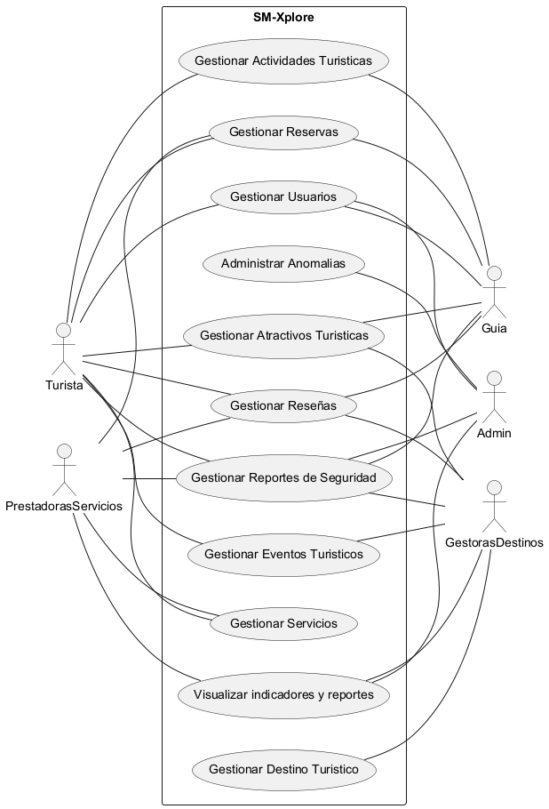
Diagrama de casos de uso Nivel 0 (UC1–UC11)
Actor | Casos de uso
Turista (T) | UC1, UC3, UC4, UC5, UC6, UC7, UC8, UC11
Prestadora de Servicios (P) | UC3, UC7, UC8, UC9, UC11
Guía Turístico (G) | UC1, UC4, UC5, UC7, UC8, UC11
Entidad Gestora de Destinos (GD) | UC2, UC4, UC6, UC8, UC9, UC11
Administrador (A) | UC1, UC9, UC10, UC11
Casos de uso: UC1 Gestionar Usuarios · UC2 Gestionar Destino Turístico · UC3 Gestionar Servicios · UC4 Gestionar Atractivos Turísticos · UC5 Gestionar Actividades Turísticas · UC6 Gestionar Eventos Turísticos · UC7 Gestionar Reservas · UC8 Gestionar Reseñas · UC9 Visualizar indicadores y reportes · UC10 Administrar Anomalías · UC11 Gestionar Reportes de Seguridad.
Modelo de dominio:
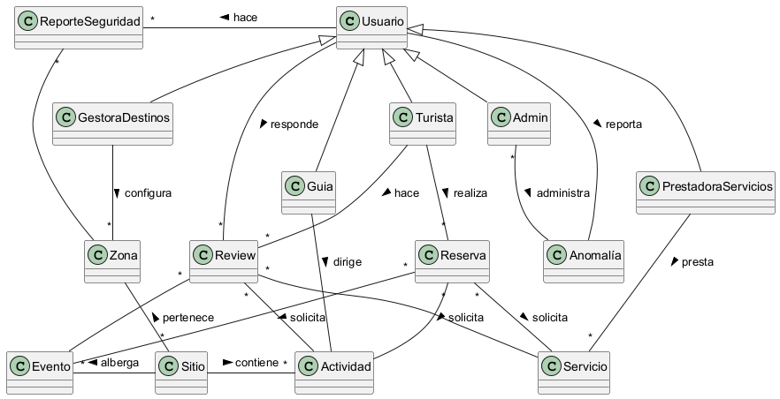
Diagrama de clases del dominio (herencia desde Usuario)
Nivel 1 (por actor). Diagramas por actor para cada caso de uso:

UC Nivel 1 — Administrar Anomalías
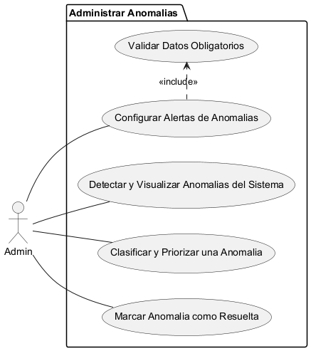
Administrar Anomalías — Administrador

UC Nivel 1 — Gestionar Actividades Turísticas
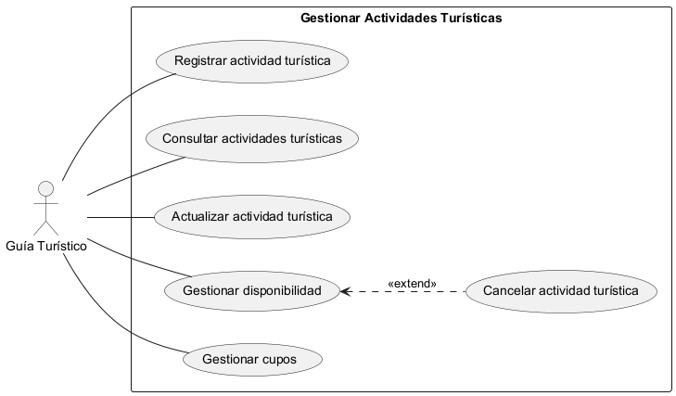
Gestionar Actividades Turísticas — Guía Turístico
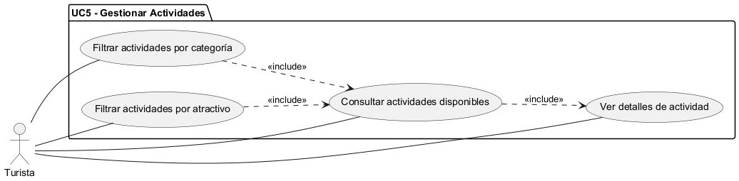
Gestionar Actividades Turísticas — Turista

UC Nivel 1 — Gestionar Atractivos Turísticos
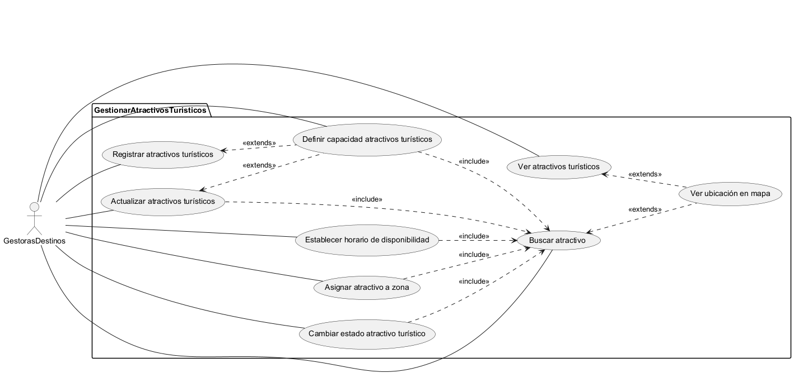
Gestionar Atractivos Turísticos — Entidad Gestora de Destinos
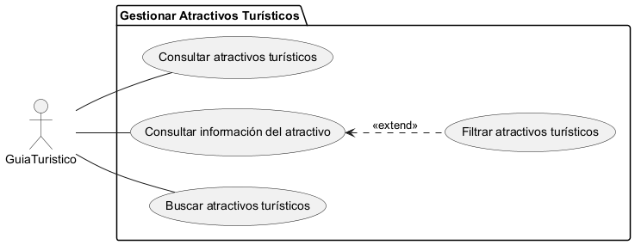
Gestionar Atractivos Turísticos — Guía Turístico
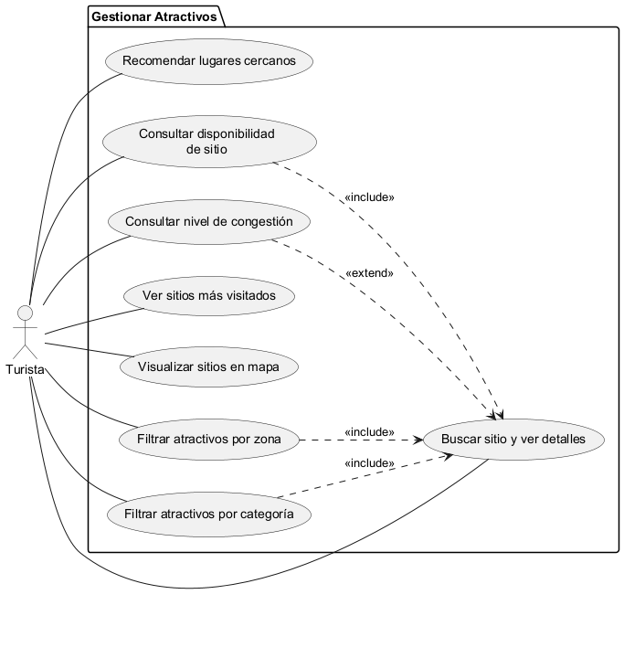
Gestionar Atractivos Turísticos — Turista

UC Nivel 1 — Gestionar Destino Turístico
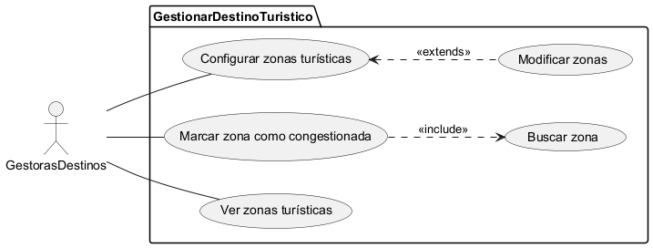
Gestionar Destino Turístico — Entidad Gestora de Destinos

UC Nivel 1 — Gestionar Eventos Turísticos
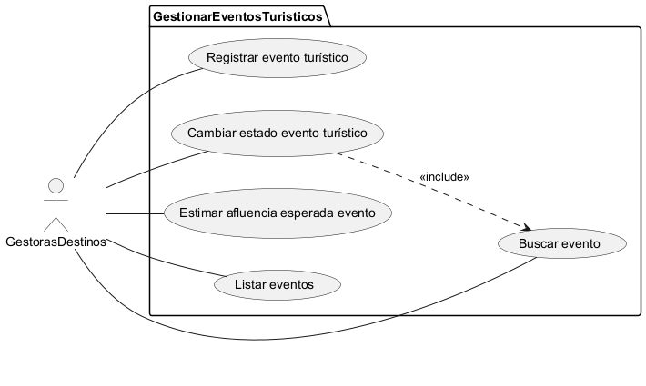
Gestionar Eventos Turísticos — Entidad Gestora de Destinos
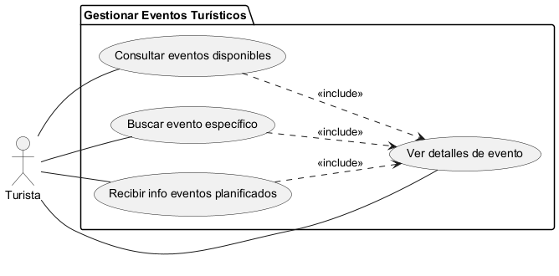
Gestionar Eventos Turísticos — Turista

UC Nivel 1 — Gestionar Reportes de Seguridad
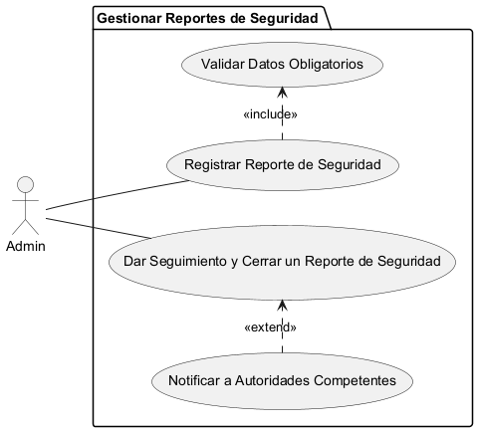
Gestionar Reportes de Seguridad — Administrador
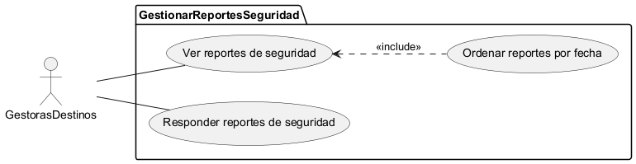
Gestionar Reportes de Seguridad — Entidad Gestora de Destinos
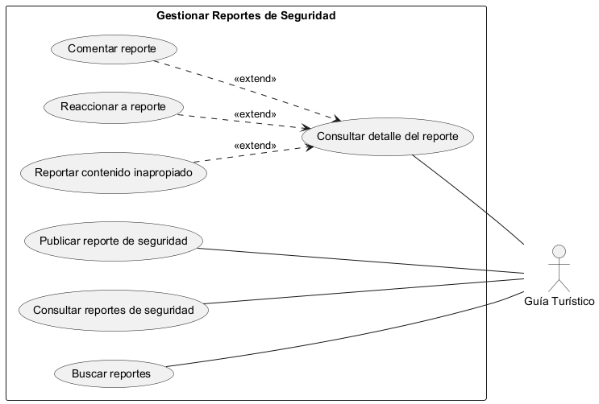
Gestionar Reportes de Seguridad — Guía Turístico
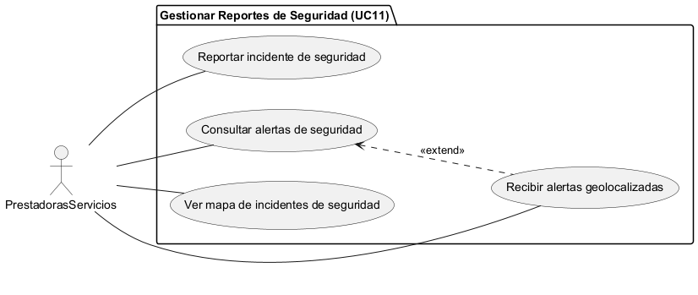
Gestionar Reportes de Seguridad — Prestador de Servicios
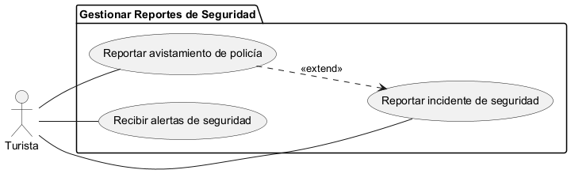
Gestionar Reportes de Seguridad — Turista

UC Nivel 1 — Gestionar Reservas
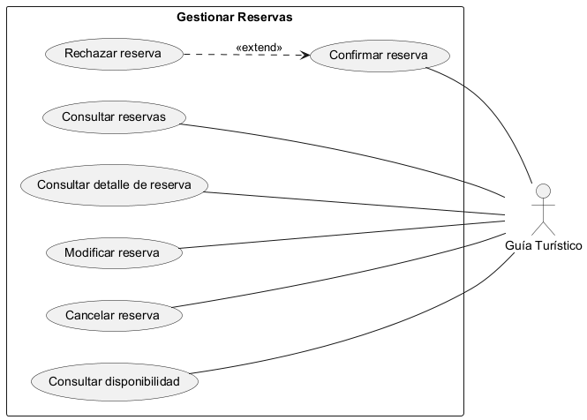
Gestionar Reservas — Guía Turístico
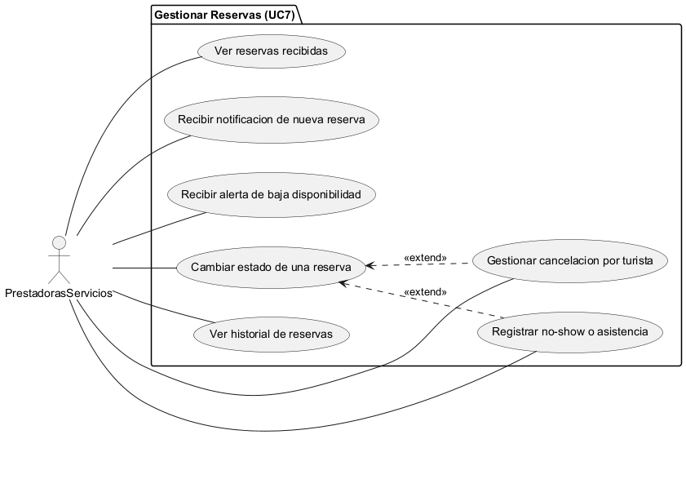
Gestionar Reservas — Prestador de Servicios
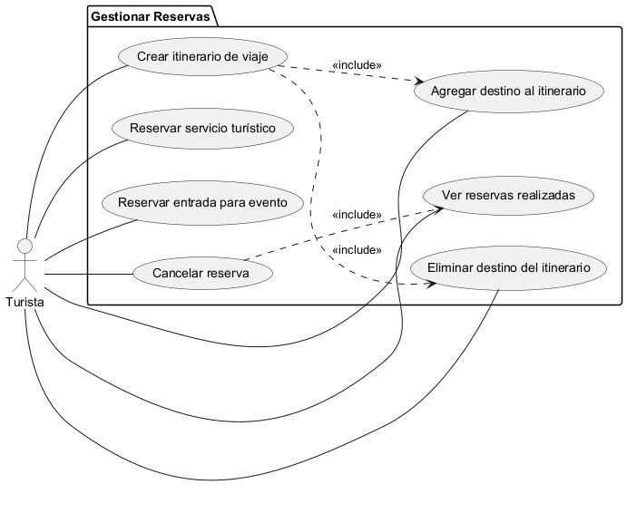
Gestionar Reservas — Turista

UC Nivel 1 — Gestionar Reseñas
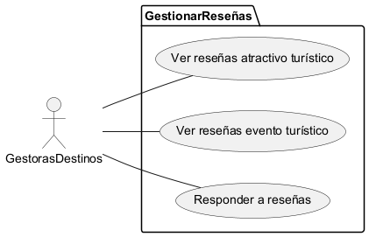
Gestionar Reseñas — Entidad Gestora de Destinos
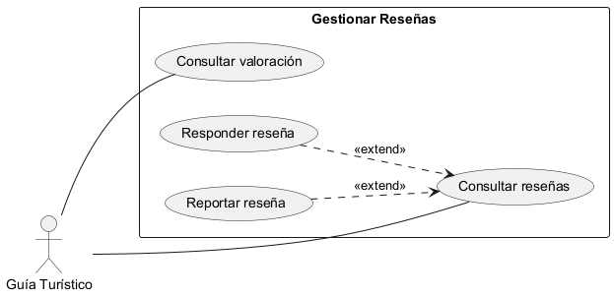
Gestionar Reseñas — Guía Turístico
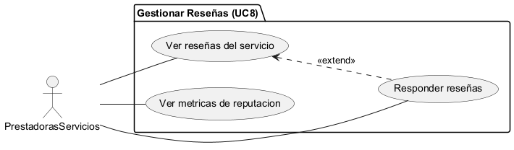
Gestionar Reseñas — Prestador de Servicios
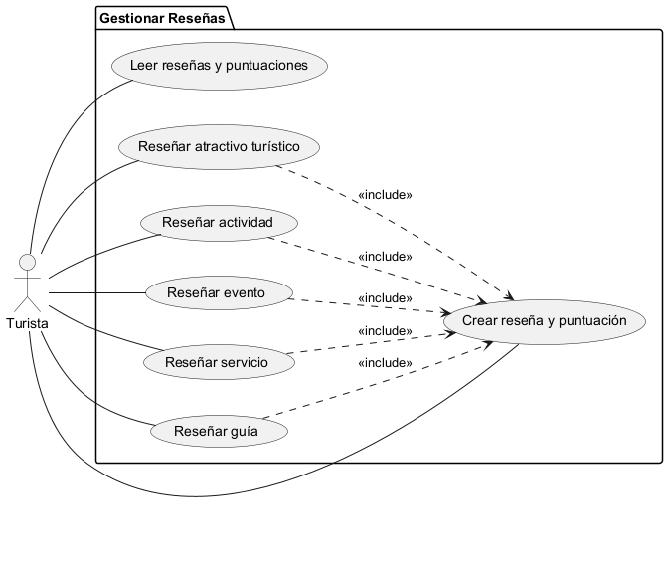
Gestionar Reseñas — Turista

UC Nivel 1 — Gestionar Servicios
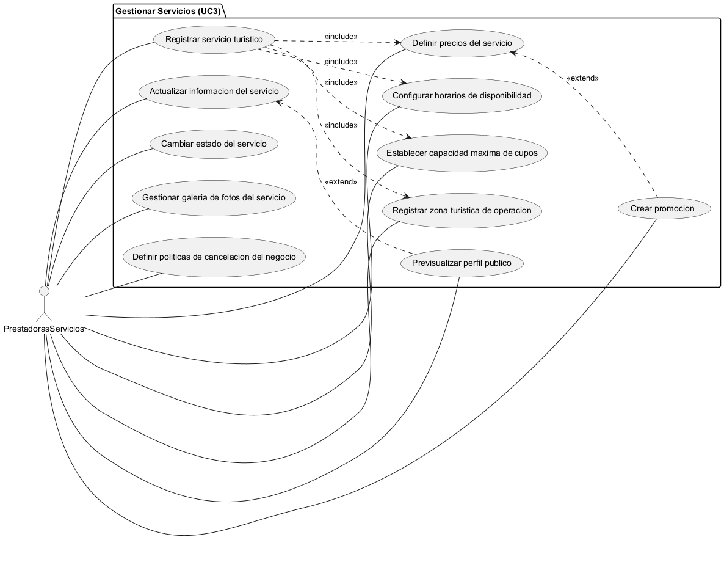
Gestionar Servicios — Prestador de Servicios
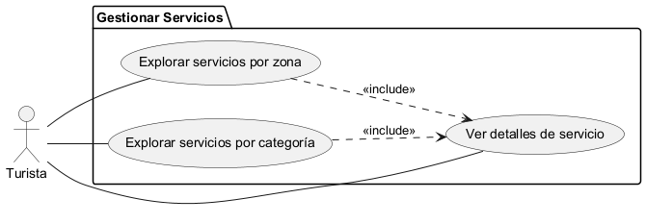
Gestionar Servicios — Turista

UC Nivel 1 — Gestionar Usuarios
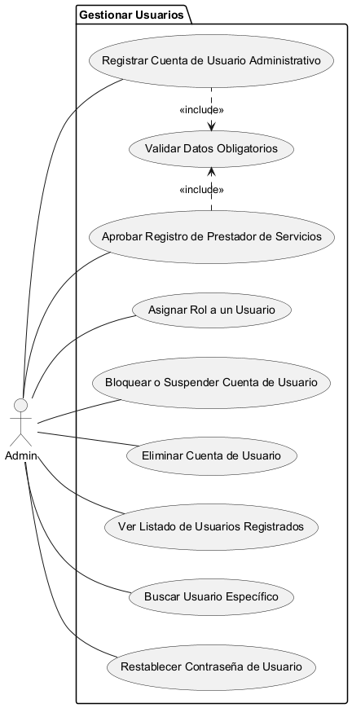
Gestionar Usuarios — Administrador
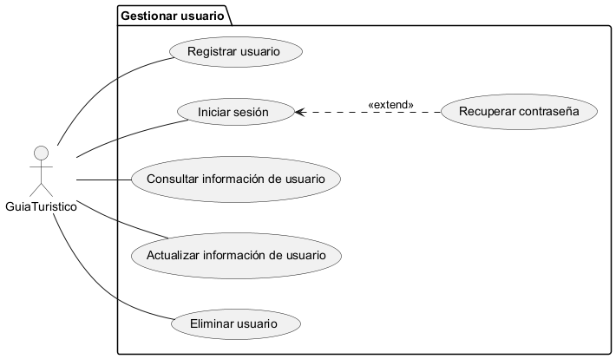
Gestionar Usuarios — Guía Turístico
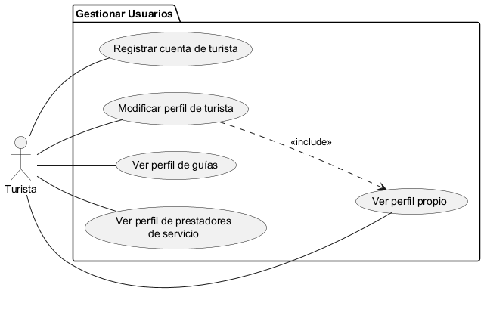
Gestionar Usuarios — Turista

UC Nivel 1 — Visualizar Indicadores y Reportes
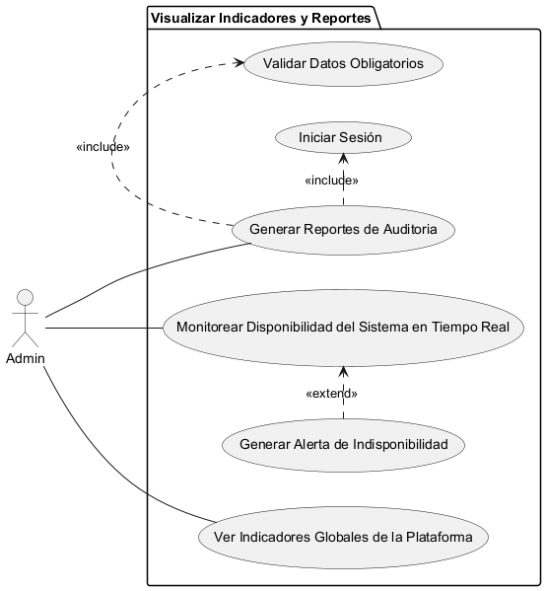
Visualizar Indicadores y Reportes — Administrador
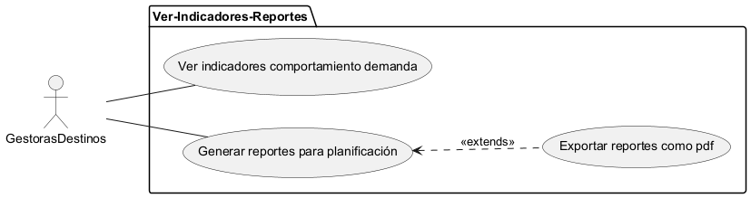
Visualizar Indicadores y Reportes — Entidad Gestora de Destinos
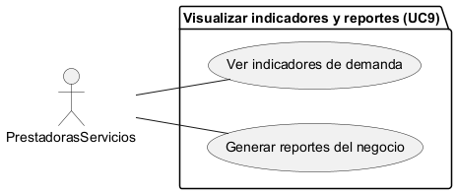
Visualizar Indicadores y Reportes — Prestador de Servicios

3.2.6. Especificación de requerimientos (ISO/IEC/IEEE 29148:2018)
La especificación de requisitos de software (SRS) de SM-Xplore se detalla en su totalidad en el documento adjunto: docs/Requirements/SM-Xplore_SRS.docx (Versión 2.0 - FINAL, según ISO/IEC/IEEE 29148:2018). Dicho documento contiene los 108 requisitos funcionales (RF01–RF108) organizados en 15 módulos, 12 requisitos no funcionales (RNF01–RNF12), los requisitos de interfaz y la matriz de trazabilidad completa entre requisitos, casos de uso y pruebas de aceptación.
Referencia al documento de especificación:
- SM-Xplore_SRS.docx → docs/Requirements/SM-Xplore_SRS.docx

3.2.7. Plan, cronograma y presupuesto de desarrollo
El plan, cronograma y presupuesto del proyecto se detallan en el documento adjunto: docs/plan/Plan_RUP_SM-Xplore.xlsx.
Referencia al documento de plan:
- Plan_RUP_SM-Xplore.xlsx → docs/plan/Plan_RUP_SM-Xplore.xlsx

3.2.8. Atributos de calidad
# | Atributo | Justificación
1 | Seguridad | Protección de datos personales y transacciones financieras mediante PSE. Cumplimiento de la Ley 1581 de 2012.
2 | Usabilidad | Interfaz intuitiva, accesible (WCAG 2.1 AA) y bilingüe para turistas nacionales e internacionales.
3 | Rendimiento | Tiempos de respuesta menores a 3 segundos para buena experiencia en conexiones móviles.
4 | Disponibilidad | Servicio 24/7 con 99% de uptime, con monitoreo en tiempo real.
5 | Escalabilidad | Capacidad de crecer con la demanda (mínimo 1,000 usuarios concurrentes).
6 | Mantenibilidad | Código modular y documentado para facilitar evoluciones futuras.
7 | Portabilidad | Web responsive para cualquier dispositivo con navegador moderno.
8 | Internacionalización | Soporte bilingüe español/inglés para turistas internacionales.
9 | Confiabilidad | Tasa de error menor al 0.1% en transacciones de pago. Detección y gestión de anomalías.

3.2.9. Análisis de restricciones y riesgos
Tipo | Restricción / Riesgo | Impacto | Mitigación
Técnica | Dependencia de APIs externas (OSM, OpenMeteo, PSE) | Caídas de servicio afectan funcionalidad | Implementar caché, fallbacks y monitoreo
Económica | Presupuesto limitado | Limitación de recursos | Uso de tecnologías open source
Social | Adopción por parte de operadores turísticos locales | Requiere capacitación | Plan de onboarding y soporte
Normativa | Cumplimiento Ley 1581 de 2012 | Obligatorio | Políticas de privacidad claras
Ética | Veracidad de la información turística | Reputación del sistema | Moderación de contenido y reseñas
Técnica | Disponibilidad de guías y prestadores certificados | Oferta limitada | Alianzas con entidades locales
Seguridad | Reportes de seguridad falsos o maliciosos | Riesgo para usuarios | Sistema de moderación y validación
Técnica | Picos de demanda en temporadas altas | Degradación del servicio | Escalabilidad automática y balanceo de carga

4. EVALUACIÓN (Para su conocimiento, NO se desarrolla)
Criterios de Evaluación Asociados al SO2 (ABET):
Indicador de Desempeño | Evidencia en la Actividad | Puntos
Establece las necesidades específicas y las restricciones del problema. | Requisitos, restricciones, modelos y atributos de calidad definidos y justificados. | 60
La entrega del documento y sus anexos estará acompañada de una sustentación, en la cual se evaluará tanto el trabajo grupal como el desempeño individual, considerando el dominio técnico del tema, la claridad en la comunicación y la capacidad de argumentación.

Anexos

Glosario
- POI: Point of Interest — Punto de Interés turístico.
- API: Application Programming Interface — Interfaz de Programación de Aplicaciones.
- PSE: Pagos Seguros en Línea — Pasarela de pagos colombiana.
- OSM: OpenStreetMap — Servicio de mapas colaborativo.
- WCAG: Web Content Accessibility Guidelines — Directrices de Accesibilidad para Contenido Web.
- RUP: Rational Unified Process — Proceso Unificado Racional.
- SRS: Software Requirements Specification — Especificación de Requisitos de Software.
- UC: Caso de Uso (Use Case).
- HU: Historia de Usuario.
- RF / RNF: Requisito Funcional / Requisito No Funcional.

Referencias
- ISO/IEC/IEEE 29148:2018 — Systems and software engineering — Life cycle processes — Requirements engineering.
- IEEE 830:1998 — Recommended Practice for Software Requirements Specifications.
- Ley 1581 de 2012 — Habeas Data Colombia (protección de datos personales).
- Documentación oficial de OpenStreetMap: https://www.openstreetmap.org/
- Documentación oficial de OpenMeteo: https://open-meteo.com/
- Documentación oficial de PSE: https://www.pse.com.co/

Fuentes del repositorio
- SRS completo: docs/Requirements/SM-Xplore_SRS.docx
- Historias de usuario: docs/user-stories/{turista,guia-turistico,prestadoras-de-servicios,gestoras-destinos,admin}/us.md
- Modelo de dominio: docs/modelos/domain/diagram.puml
- Casos de uso nivel 0: docs/modelos/uc-lvl-0/diagram.puml
- Casos de uso nivel 1: docs/modelos/uc-lvl-1/
- Stakeholders: docs/stakeholders/sh.md
- Plan RUP y roles: docs/plan/Plan_RUP_SM-Xplore.xlsx y docs/plan/team.md

